BRIDGE PUBLISHING HOUSE, SE
Mostecká 273/21
110 00 Praha 1

V Praze dne 14. 10. 2020

Věc: Objednávka výukových časopisů angličtiny

Na základě předchozí tel. dohody objednávám u Vás pro naše gymnázium následující časopisy pro výuku angličtiny pro období 9/2020 – 6/2021

- BRIDGE – 395 ks
- GATE – 61 ks
- Ready – 117 ks

Celková cena 143 250,- Kč vč. DPH.

Žádám o písemné (e-mailové) potvrzení objednávky a potvrzení souhlasu:
Smluvní strany Objednávky výslovně sjednávají, že uveřejnění této objednávky v registru smluv dle zákona č. 340/2015 Sb., o zvláštních podmínkách účinnosti některých smluv, uveřejňování těchto smluv a registru smluv (zákon o registru smluv) zajistí Gymnázium, Praha 9, Českolipská 373.

Děkuji a jsem s pozdravem

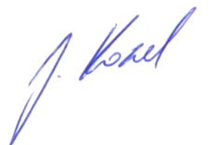 Mgr. Jaromír Kozel
zást. ředitelky

